**Assignment 8.1**

**Code:**

**Mapper:**

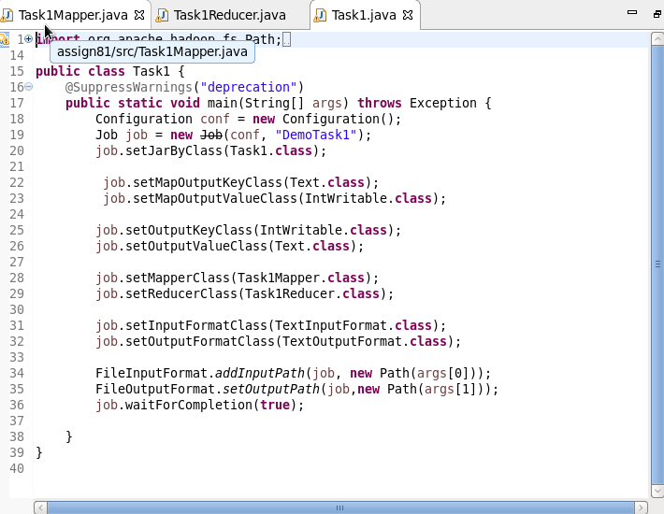

**Reducer:**

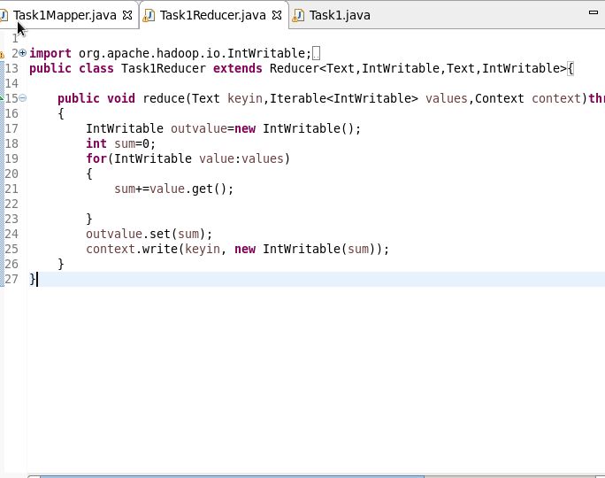

**Driver:**

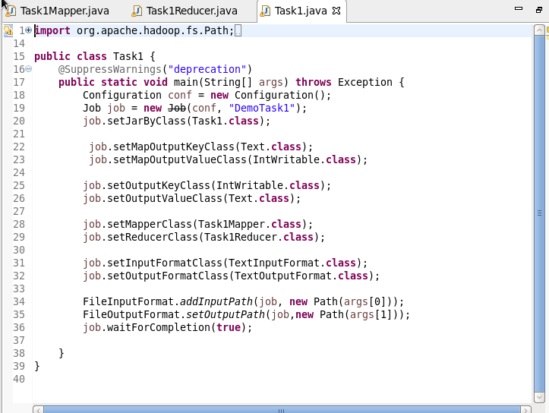

**Output:**

**Command:**

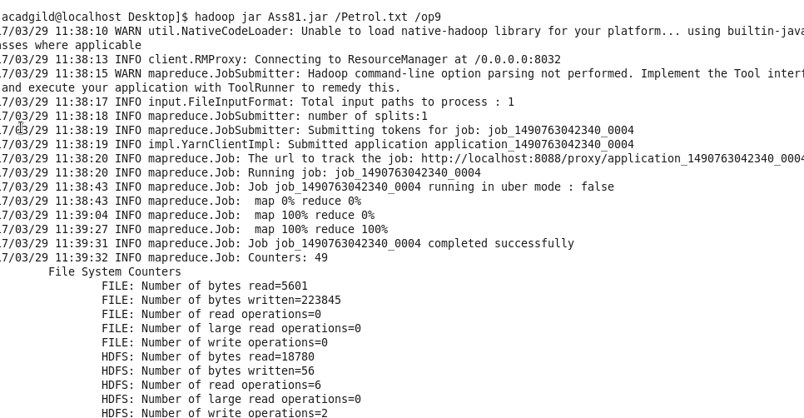

**Result:**

